

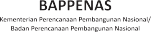
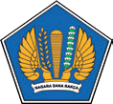
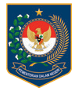
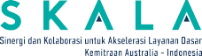

Ringkasan Eksekutif
Korbinwas sebagai Instrumen Penguatan Penerapan SPM
Pembelajaran dari Kalimantan Utara, Nusa Tenggara Timur,
dan Papua Barat Daya
Agustus 2026
KNOWLEDGE BRIEF

Risalah ini merangkum pembelajaran tentang koordinasi, pembinaan, dan pengawasan (korbinwas) untuk memperkuat penerapan Standar Pelayanan Minimal (SPM). Berdasarkan pembelajaran dari pendampingan Program SKALA di Nusa Tenggara Timur, Kalimantan Utara, dan Papua Barat Daya, dokumen ini mengidentifikasi praktik korbinwas yang efektif. Rekomendasi utamanya mencakup penguatan kapasitas kelembagaan, perancangan pelaksanaan yang adaptif, serta pemanfaatan data untuk menajamkan Rencana Aksi SPM dan mengintegrasikannya dengan program dan anggaran daerah.

Konteks dan Latar Belakang
Pemenuhan Standar Pelayanan Minimal (SPM) dalam penyediaan layanan dasar merupakan urusan wajib pemerintah daerah sebagaimana diamanatkan dalam Undang-Undang Nomor 23 Tahun 2014 tentang Pemerintahan Daerah.1 Implementasinya diatur melalui serangkaian regulasi teknis yang meliputi tahap pengumpulan data, penghitungan kebutuhan, penyusunan Rencana Aksi SPM,2 pelaksanaan pemenuhan layanan dasar, hingga pelaporan melalui sistem e-SPM.3

1 SPM ditetapkan pada enam urusan pelayanan dasar, yaitu pendidikan, kesehatan, pekerjaan umum, perumahan dan kawasan permukiman, sosial, serta ketenteraman, ketertiban umum, dan perlindungan masyarakat. Penerapan SPM diatur lebih terperinci dalam Peraturan Pemerintah Nomor 2 Tahun 2018 tentang Standar Pelayanan Minimal dan Peraturan Menteri Dalam Negeri Nomor 59 Tahun 2021 tentang Penerapan Standar Pelayanan Minimal.
2 Rencana Aksi SPM adalah dokumen yang disusun perangkat daerah pengampu urusan teknis untuk merencanakan pemenuhan SPM secara bertahap, memuat target, program atau kegiatan, dan kebutuhan pendanaan, serta menjadi rujukan dalam penyusunan Rencana Strategis Perangkat Daerah dan Rencana Kerja Pemerintah Daerah.
3 E-SPM adalah sistem informasi yang dikembangkan Kementerian Dalam Negeri untuk mendukung pelaporan dan pemantauan penerapan SPM oleh pemerintah daerah, yang mencakup pengisian data tahapan penerapan, capaian indikator, dan kinerja layanan dasar.

Namun, penerapan SPM masih menjadi tantangan bagi banyak pemerintah daerah. Kemajuan pelaksanaan terhambat oleh keterbatasan kapasitas teknis untuk memantau kinerja, lemahnya koordinasi lintas perangkat daerah, serta rendahnya kepatuhan terhadap kewajiban pelaporan. Tantangan ini tidak dapat dijawab melalui regulasi semata, sehingga diperlukan pendekatan yang lebih efektif untuk membantu daerah memenuhi kewajiban SPM.

Korbinwas merupakan mekanisme koordinasi, pembinaan, dan pengawasan yang digunakan otoritas terkait untuk mendukung pemerintah daerah dalam
- memberikan koordinasi, bimbingan teknis, dan penguatan kapasitas;
- melakukan pengawasan dan pemantauan terhadap perangkat pelaksana.

Mekanisme ini membantu memastikan kebijakan, program, dan layanan pemerintah dilaksanakan secara efektif, konsisten, serta sesuai dengan peraturan dan standar yang berlaku. Meskipun korbinwas merupakan fungsi lintas pemerintahan, pelaksanaannya bervariasi antar-sektor, tingkat pemerintahan, dan wilayah karena perbedaan pengaturan kelembagaan, kapasitas, sumber daya, dan konteks kebijakan.

Gubernur berperan sebagai wakil pemerintah pusat untuk membina dan mengawasi penerapan SPM di tingkat kabupaten/kota. Penguatan peran ini menjadi penting bagi keberhasilan penerapan SPM. Namun, korbinwas sering belum dijalankan secara konsisten dan lebih banyak digunakan untuk menjawab persoalan administratif, bukan sebagai instrumen strategis untuk memperbaiki layanan dasar.

Dengan dukungan SKALA (Sinergi dan Kolaborasi untuk Akselerasi Layanan Dasar), Direktorat Jenderal Bina Keuangan Daerah Kementerian Dalam Negeri bekerja sama dengan pemerintah provinsi mengujicobakan pendekatan korbinwas yang lintas fungsi, sistematis, dan adaptif. Pengalaman pelaksanaan menunjukkan bahwa efektivitas korbinwas tidak hanya ditentukan oleh ketersediaan mekanismenya. Tiga area penting perlu diperkuat, yaitu legitimasi dan pengaturan kelembagaan, desain pelaksanaan yang efektif, serta tindak lanjut yang konkret. Bagian berikut ini menjelaskan ketiga elemen tersebut dalam praktik.

Pembelajaran: Bagaimana Korbinwas dapat Memperkuat Penerapan SPM di Daerah

Pelaksanaan korbinwas SPM di tiga provinsi menunjukkan tiga elemen utama yang memperkuat penerapan SPM: tim pelaksana yang formal dan lintas fungsi, desain pembinaan yang adaptif dan bertahap, serta pemanfaatan data untuk memperbaiki rencana aksi dan integrasi perencanaan-penganggaran.

Korbinwas perlu bertumpu pada Tim Penerapan SPM Provinsi sebagai motor koordinasi dan akuntabilitas

Korbinwas SPM menjadi lebih efektif ketika fungsi koordinasi dan akuntabilitas dijalankan Tim Penerapan SPM Provinsi yang diformalkan melalui surat keputusan (SK) kepala daerah dan beranggotakan perangkat daerah lintas fungsi. Struktur tim perlu berbasis jabatan, bukan nama individu, sehingga kerja tim tetap berlanjut meskipun terjadi pergantian pegawai.

Koordinasi yang dilakukan berlangsung secara horizontal dan vertikal. Secara horizontal, Badan Perencanaan Pembangunan Daerah (Bappeda) dan organisasi perangkat daerah (OPD) pengampu urusan teknis di tingkat provinsi bekerja dalam satu forum untuk menyelaraskan perencanaan, capaian

layanan, dan kebutuhan perbaikan yang terkait dengan SPM. Secara vertikal, Tim Penerapan SPM Provinsi menjalankan pembinaan kepada kabupaten/kota melalui pendampingan teknis dan kunjungan lapangan. Pengaturan ini perlu ditetapkan sejak awal dalam siklus kerja yang jelas, termasuk penanggung jawab pada setiap tahapan.

Fungsi akuntabilitas dijalankan melalui pelaporan hasil korbinwas SPM kepada kepala daerah secara berkala, baik melalui audiensi maupun rapat koordinasi tingkat tinggi. Dengan adanya pelaporan ini, capaian layanan dasar dapat ditelusuri dan ditindaklanjuti dalam program dan penganggaran.

Korbinwas yang adaptif, bertahap, dan multimetode untuk menjangkau seluruh wilayah sekaligus menjaga kualitas pembinaan

Korbinwas SPM dihadapkan pada keragaman kondisi wilayah, baik dari sisi kapasitas maupun geografis. Pendampingan langsung ke semua kabupaten/kota sulit dilakukan secara konsisten karena keterbatasan sumber daya dan pembiayaan, sementara pendekatan daring semata menghasilkan pembinaan yang kurang mendalam. Oleh karena itu, korbinwas perlu dirancang secara adaptif dan bertahap, dengan kombinasi pendekatan yang disesuaikan dengan tujuan pembinaan dan karakteristik wilayah.

Pendekatan bertahap dimulai dengan memberikan dukungan yang terarah kepada daerah yang paling membutuhkan. Dukungan tersebut mencakup pendampingan langsung dalam penyusunan Rencana Aksi SPM, yang dilanjutkan dengan pemantauan berkala. Model kluster dapat digunakan untuk mengelompokkan kabupaten/kota dengan karakteristik serupa, terutama di provinsi dengan wilayah administrasi yang luas dan tersebar. Pengalaman di Nusa Tenggara Timur menunjukkan bahwa kluster yang terdiri atas empat hingga enam kabupaten/kota memungkinkan pembinaan yang lebih mendalam untuk membangun sinergi, didukung pertemuan rutin baik luring maupun daring.

Mekanisme daring dan komunikasi informal digunakan untuk menjaga komunikasi dan merespons kendala teknis secara cepat. Sementara itu, pertemuan luring yang lebih terpusat, terutama di provinsi dengan jumlah kabupaten/kota yang lebih sedikit, digunakan untuk sinkronisasi kebijakan, pembahasan capaian SPM, dan penyamaan pemahaman lintas OPD.

Korbinwas berbasis data untuk menajamkan Rencana Aksi SPM dan pengintegrasiannya ke dalam perencanaan daerah

Data dalam korbinwas SPM digunakan untuk menentukan fokus pembinaan dan mengidentifikasi kesenjangan layanan yang perlu ditangani. Data bersumber dari Regsosek dan SEPAKAT yang saling melengkapi dalam memberikan gambaran capaian layanan dan kondisi sasaran. Di beberapa daerah, data by name by address digunakan untuk memvalidasi sasaran dan memperjelas kebutuhan intervensi hingga tingkat individu atau rumah tangga.

Pemanfaatan data belum seragam antarprovinsi. Sebagian provinsi masih menghadapi tantangan kualitas data, kelengkapan dataset, dan keterbatasan kapasitas teknis yang menghambat penggunaan sistem e-SPM secara efektif. Namun, terdapat praktik positif ketika data digunakan untuk mendukung analisis kesenjangan dan penentuan prioritas lintas sektor. Dalam praktik tersebut, proses berbasis data membantu kabupaten/kota memperbarui Rencana Aksi SPM dan targetnya, lalu mengintegrasikannya ke dalam dokumen perencanaan resmi. Untuk memperkuat pendekatan ini, diperlukan peningkatan ketersediaan data dan penguatan kapasitas daerah agar penerapannya konsisten dan efektif.

Ketiga elemen ini dijalankan dengan tingkat kedalaman yang berbeda di Nusa Tenggara Timur, Kalimantan Utara, dan Papua Barat Daya (lihat Lampiran).

02
Susun panduan operasional pemanfaatan data
  - Kembangkan panduan berbasis data
dan sistem yang saling terintegrasi.
    - Identifikasi sumber data dan evaluasi kinerja serta kesenjangan.
      - Gunakan e-SPM dan SIG
03
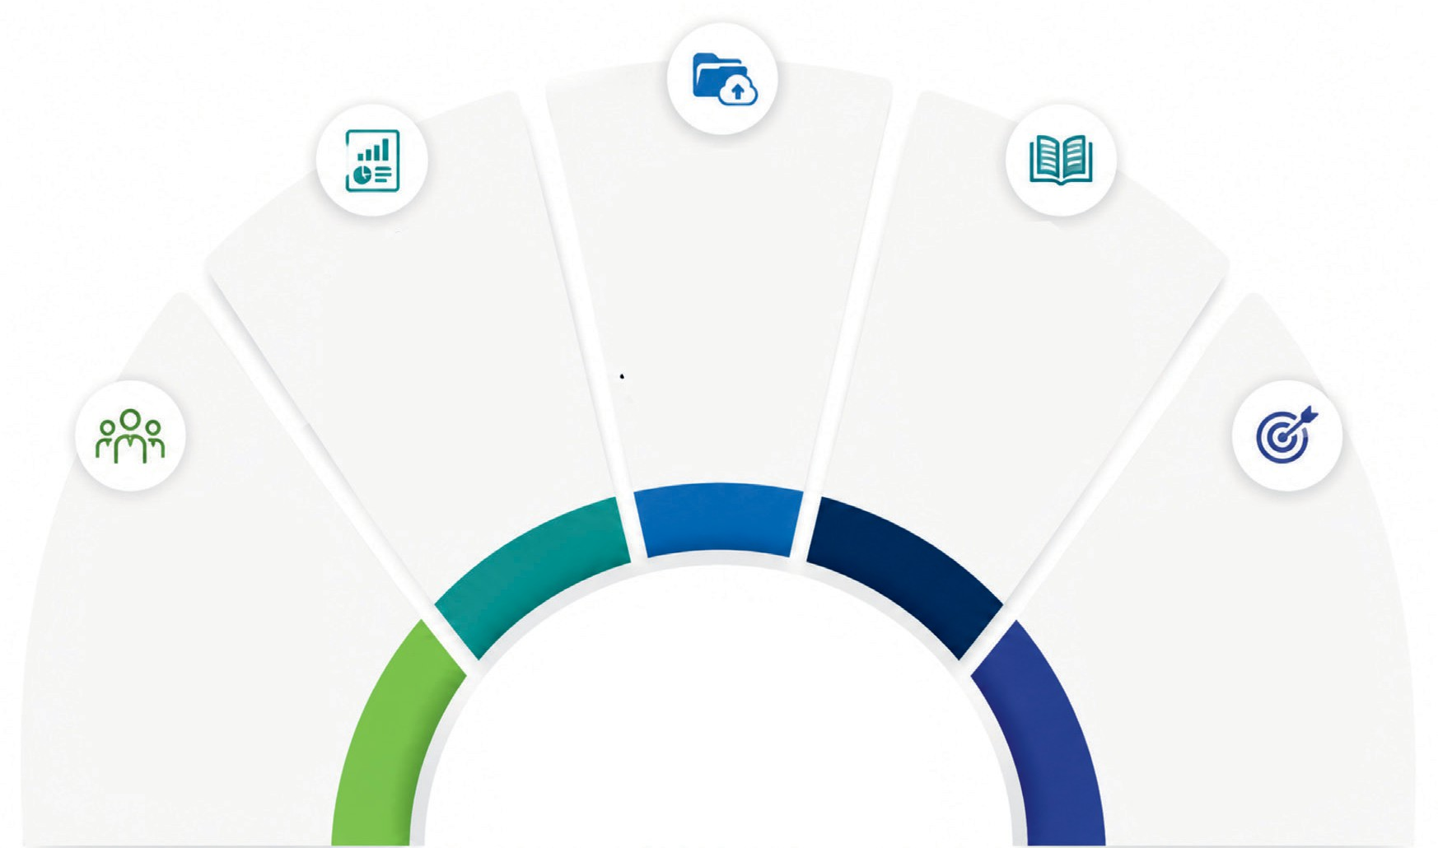
Kembangkan mekanisme dokumentasi dan transfer pengetahuan
- Standarkan mekanisme serah terima, pelaporan, dan pembaruan informasi.
- Manfaatkan sistem manajemen
pengetahuan digital.

04
Rancang modul atau materi pembinaan yang terstandar
  - Susun materi dan modul pembelajaran yang terstandar.
  - Perkuat pelaporan e-SPM, analisis indikator, dan

01
Perkuat kelembagaan Tim Penerapan SPM Provinsi
    - Tetapkan melalui Keputusan Gubernur dan Surat Edaran.
    - Perkuat koordinasi lintas perangkat daerah.
    - Perjelas peran dan tanggung
jawab koordinasi serta
untuk mendukung
pemantauan kinerja.
5

PRAKTIK UTAMA
integrasi ke dalam perencanaan.
05
Tetapkan tindak lanjut yang jelas
  - Pastikan pemutakhiran data oleh perangkat daerah terkait.
  - Integrasikan rencana aksi SPM ke dalam perencanaan dan penganggaran.
  - Perkuat kapasitas dan kelembagaan.

pelaporan.
UNTUK MEMPERKUAT KORBINWAS SPM
    - Tetapkan tanggung jawab dan linimasa pelaksanaan secara jelas.

Praktik yang Dapat Diperkuat dan Direplikasi untuk Penguatan Korbinwas SPM
- Perkuat kelembagaan Tim Penerapan SPM Provinsi Pemerintah provinsi perlu menetapkan tim melalui SK kepala daerah berbasis jabatan lintas OPD, termasuk kejelasan pembagian peran untuk menjalankan koordinasi dan pelaporan korbinwas secara konsisten.
- Susun panduan operasional pemanfaatan data Bappeda perlu mengoordinasi penyusunan panduan dalam kerangka perencanaan berbasis data sekaligus mengawal interoperabilitas sistem agar rujukan yang digunakan dalam perencanaan, pelaksanaan, dan evaluasi lebih selaras. Panduan ini membantu OPD mengidentifikasi sumber data, menyusun format penyajian, serta menganalisis capaian dan kesenjangan layanan. Bappeda juga dapat mendorong pemanfaatan e-SPM sebagai dasbor kinerja yang terintegrasi dengan fungsi GIS untuk menampilkan lokasi zona merah dan hijau sebagai indikasi kualitas cakupan layanan dasar di kabupaten/kota.

Kembangkan mekanisme dokumentasi dan transfer pengetahuan
OPD pengampu SPM di tingkat kabupaten/kota perlu menerapkan mekanisme serah terima yang mencakup prosedur pelaporan SPM, akses akun e-SPM, serta pembaruan status progres kerja. Sistem manajemen pengetahuan digital juga dapat membantu memperkuat dokumentasi dan memastikan transfer pengetahuan tetap berjalan meskipun terjadi pergantian personel.
- Rancang modul atau materi pembinaan yang terstandar Pemerintah provinsi, bekerja sama dengan Kementerian Dalam Negeri dan kementerian/lembaga pengampu SPM, perlu menyusun materi dan modul pembelajaran untuk membantu OPD dalam pelaporan e-SPM, analisis indikator, dan integrasi SPM ke dalam perencanaan.

Tetapkan tindak lanjut yang jelas
Peserta korbinwas perlu menyepakati tindak lanjut, seperti pemutakhiran data oleh OPD pengampu, pengembangan kapasitas yang terarah, penguatan kelembagaan, serta revisi Rencana Aksi SPM agar terintegrasi dengan perencanaan dan penganggaran daerah serta selaras dengan rencana nasional. Setiap tindak lanjut perlu memiliki penanggung jawab dan tenggat yang jelas.

Lampiran:
Perbandingan Implementasi Korbinwas SPM di Tiga Provinsi
Tabel berikut ini membandingkan implementasi korbinwas SPM berdasarkan aspek kelembagaan, desain pelaksanaan, kapasitas pengelola SPM, hingga tindak lanjut kegiatan. Program SKALA mendukung proses ini melalui pendampingan teknis, fasilitasi pertemuan lintas OPD, serta penguatan pemanfaatan data.

Aspek Nusa Tenggara Timur
Kalimantan Utara
Papua Barat Daya

Kelembagaan dan regulasi pendukung Tim Penerapan SPM Provinsi

Kapasitas sumber daya manusia pengelola SPM di kabupaten/kota

Format pelaksanaan korbinwas SPM

Substansi pembahasan

Jangkauan dan frekuensi pembinaan
Belum ada SK gubernur khusus tentang tim SPM, tetapi koordinasi berjalan melalui Sekretariat Bersama SPM yang dikelola Biro Tata Pemerintahan.
Kapasitas kabupaten/ kota bervariasi; daerah yang sering mengikuti forum kluster tatap muka menunjukkan pemahaman teknis lebih kuat.
Pendampingan berbasis kluster wilayah (4–6 kabupaten/kota) dengan model host daerah serta kombinasi tatap muka dan daring.
Membahas tahapan penerapan SPM, termasuk penyusunan Rencana Aksi SPM, analisis kesenjangan data, dan perbaikan pelaporan e-SPM.
Menjangkau 22 kabupaten/kota melalui kluster wilayah dengan beberapa pertemuan tatap muka setiap tahun.
Didukung kelembagaan formal melalui SE gubernur dan SK gubernur tentang tim penerapan SPM yang melibatkan lintas OPD.

Kapasitas teknis OPD relatif lebih merata dan stabil, meskipun masih ada kabupaten yang belum selalu membawa data lengkap.
Forum high level meeting sebagai evaluasi tahunan serta monitoring triwulanan capaian SPM.

Meninjau tren indeks pencapaian SPM, menyusun RTL lintas OPD, dan mengidentifikasi sektor yang memerlukan intervensi.
Menjangkau 5 kabupaten/ kota dengan monitoring triwulanan serta audiensi pembinaan sesuai dengan kebutuhan.
Belum ada SK gubernur atau SE khusus korbinwas SPM; koordinasi masih bersifat ad hoc dan digerakkan Biro Tata Pemerintahan.
Kapasitas SDM terbatas; mutasi tinggi dan belum ada mekanisme serah terima pengetahuan.

Rapat evaluasi teknis triwulanan yang berfokus pada status pelaporan e-SPM serta troubleshooting teknis pengisian.
Pembahasan didominasi status keterisian e-SPM dan penyelesaian kendala teknis pengisian formulir.

Menjangkau 7 kabupaten/ kota melalui rapat evaluasi triwulanan; koordinasi tambahan sering dilakukan melalui WhatsApp.

Integrasi ke dalam dokumen perencanaan dan penganggaran daerah
Beberapa kabupaten mulai menyusun dan mengintegrasikan Rencana Aksi SPM ke dalam Renstra OPD.
Integrasi target SPM mulai diarahkan masuk ke RKPD dan APBD melalui RTL lintas OPD.
Integrasi ke dokumen perencanaan dan penganggaran daerah belum terlihat; fokus masih pada pelaporan e-SPM.

Publikasi ini didanai oleh Pemerintah Australia melalui Department of Foreign Affairs and Trade. Publikasi ini dimaksudkan hanya untuk memberikan informasi umum. Pandangan yang disampaikan dalam publikasi ini merupakan pandangan penulis dan tidak selalu mencerminkan pandangan Pemerintah Australia ataupun Pemerintah Indonesia.


Sinergi dan Kolaborasi untuk Akselerasi Layanan Dasar (SKALA) is an Australia-Indonesia Partnership Program aimed at supporting the Government of Indonesia’s efforts to reduce poverty and inequality by improving basic-service provisions to poor and vulnerable communities in less-developed regions.

CONTACT US

IFC Tower 2, Level 17
Jl. Jendral Sudirman Kav. 22-23 Jakarta 12G20
 info@skala.or.id

https://s.id/Channel-SKALA




SKALA.or.id

